澳大利亚著名插画家——肖恩·谭（Shaun Tan）
作 品 推 荐

作者简介：
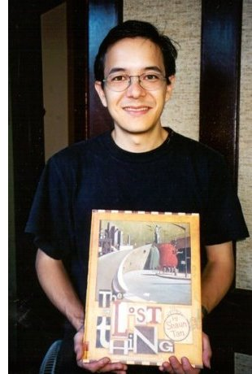
1974年出生在澳洲的肖恩·谭（Shaun Tan），父亲是马来西亚的华侨，在1960年代移民到澳洲，母亲则是澳洲人。肖恩成长于澳洲西部柏斯市(Perth)的北郊。他在学校的时候就有画画高手的称号，同学这样称呼他，半是弥补“他是全班个子最小”的缺憾。青少年时期，肖恩就开始为科幻小说画插图，也为小印量杂志中的恐怖故事配插图。

1995年毕业于华盛顿大学艺术系以及英国文学系，目前专职童书插画。他的图画书作品获得许多国际大奖项，代表作品有：《观像镜》(The Viewer)、《兔子们》(The Rabbits)、《失物招领》(The Lost Thing)、《绯红树》(The Red Tree)以及《抵岸》(The Arrival)。2007年，肖恩因着自己的工作成就，赢得了“世界奇幻最佳艺术家奖”（World Fantasy Best Artist Award）。

最近，他跟蓝天工作室(Blue Sky Studios)跟皮克斯动画工作室(Pixar)合作，为多部电影提供平面艺术、造型艺术上的意见。他的个人网站是http://www.shauntan.net/。

获奖榜：

2007 世界奇幻最佳艺术家奖”（World Fantasy Best Artist Award）
2007 《抵岸》意大利波隆纳书展评审特别奖
2007 《抵岸》澳洲童书协会奖年度图画书
2007 《抵岸》IBBY白鸦评审特别奖
2006 《抵岸》西澳州长书奖
2006 《抵岸》英国4-11岁最佳儿童图画书
2006 《抵岸》澳洲NSW童书销售金鼠奖
2001 《失物招领》 CBCA年度最佳图画书光荣奖
2000 Memorial CBCA 年度最佳图画书
1999 《兔子们》 CBCA 年度最佳图画书

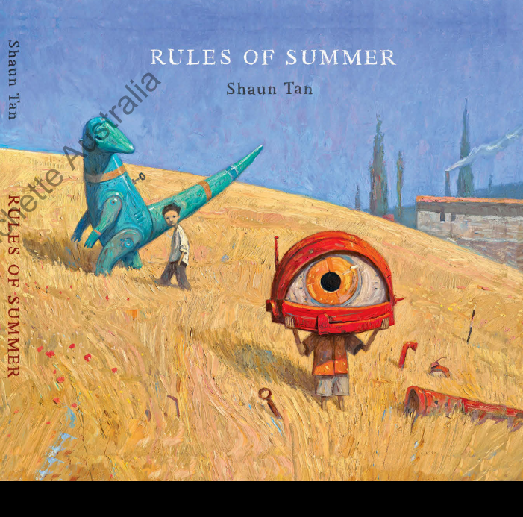
中文书名：《夏日游戏法则》
英文书名：Rules of Summer
作 者：Shaun Tan
出 版 社：Hachette Australia
代理公司：ANA
出版日期：2013年11月
页 数：48页
类 型：3-5岁儿童绘本
本书版权已授16种语言！

内容简介：

这是一个大小孩和一个小小孩的夏日传奇故事，他们俩从这个夏天里的种种游戏里学到了很多：

不要丢三落四，留在晾衣绳上的红袜子会引来火红的赤眼巨兔。
不要饕餮无状，盘子上的最后一枚橄榄果总会引得他人侧目。
不要毛手毛脚，罐子掉了也就无法捕捉流星鱼了。
不要粗心大意，睡觉不关好门只会让不速之客盈门。
不要欺负弱小，脚下的是蜗牛，远处的就是龙吸水。
不要拖延误事，谁也不想参加没有观众的游行……

破坏了游戏规则之后，随之衍生的隔膜和冲突要如何消弭呢？总是要找到解决问题的办法，总是要记得回家的路，总是要享受夏日的每一缕阳光。夏日灿烂，大小孩与小小孩的相处之道同样如此。

肖恩的画风一如既往的张狂和充满想象力，浓重的油彩涂抹出令人难以想象的超现实画面，视效上的极致精美诠释了儿童那颗躁动而四处寻求发泄渠道的心。大跨页的版面设计增加了情景的丰富性，极致简单的旁白留下了无限延伸的演绎空间。

哲学意理浓厚的一本图画书。孩童不断地破坏游戏规则，画面也随之越来越黑暗和诡秘。在过分压抑的群鸦遮天蔽日之后，解铃还须系铃人，而家室总是孩子们游戏之后必须皈依的温暖之地。我们相信这本艺术感极其强烈的书会成为肖恩的又一传世名作。

内文图画：
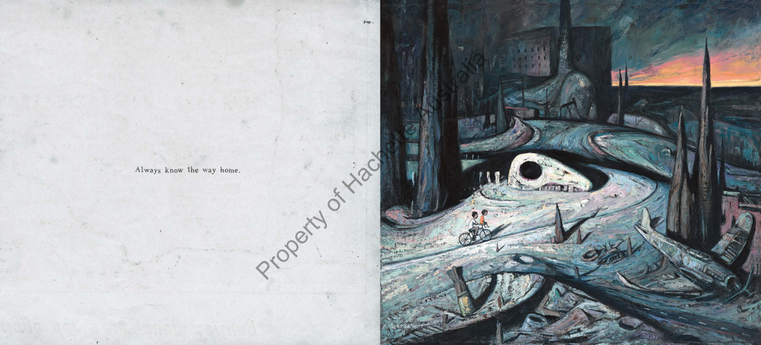

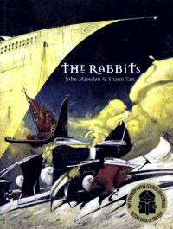
中文书名：《兔子们》
英文书名：The Rabbits
作 者：John Marsden
绘 者：Shaun Tan
出 版 社：Hachette Australia
代理公司：ANA
出版日期：2009年
页 数：32页
类 型：3-5岁儿童绘本

内容简介：
很久很久以前，一群奇怪的“兔子”来到了这个世界上。乘着大船而来的他们在这片未开化的土地上建造了高耸入云的房屋，纵横交错的道路；他们繁殖后代，砍伐树木，用战争和武力驱逐原始的住民；他们带来了许多新的动物和食品，一些让人振奋而一些却不堪入目……“兔子们”的到来让原来的土地一片狼藉，一切似乎都将陷入无法挽回的灰色，那么谁将站出来拯救垂死的土地呢？

一部寓意深刻的绘本，看似简单的故事却勾勒出人类历史文明中的殖民，对环境的肆意破坏以及最终可能导致的恶果。或许这不是一部关于兔子的故事，而是一部警醒人类自身的寓言！

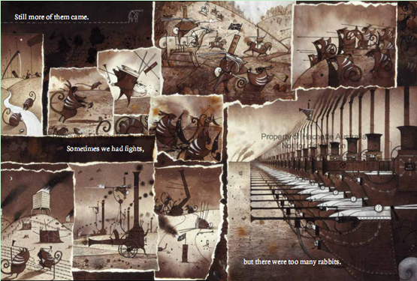
内文图画：

文字作者简介：

约翰·马斯登（John Marsden）：约翰是澳大利亚最著名的青少年文学作者。他的书曾经创下全球销量300万册的好成绩。他的许多作品都曾入围并最终获得包括澳大利亚儿童书委员会年度图书和年度绘本，国家图书奖等多项大奖。他的第一部作品，于1987年出版的《有太多对你说》（So Much to Tell You）甚至还被改编成了话剧。获奖无数，至今出版30多部广受欢迎的作品，约翰是当之无愧的澳大利亚最受欢迎少年小说作者之一。

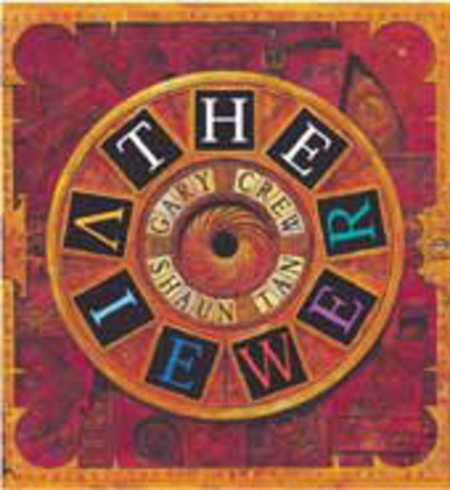
中文书名：《观测者》
英文书名：The Viewer
作 者：Gary Crew
绘 者：Shaun Tan
出 版 社：Hachette Australia
代理公司：ANA
出版日期：2008年
页 数：32页
类 型：3-5岁儿童绘本

内容简介：

克里斯坦（Cristan）从小就是一个十分好奇的孩子，他喜欢在一大堆废弃物中寻宝。这天，他发现了一个奇怪的盒子、三张碟片和一副怪异的眼镜。好奇的克里斯坦马上理解了这是一个类似于影画机的东西，插入碟片的盒子里头可以看到许多有趣的东西。他放入了第一张碟片，于是“潘多拉的盒子”被打开了……

碟片中的内容是人类有史以来所面临和制造的各种混乱、暴力以及肆无忌惮的破坏。暴风雨、白刃战争、蒸汽时代的机械化、爆炸，似乎从动物界弱肉强食演化而来的破坏从来都未曾停止过。或许正如作者在最后一张碟片为我们描绘的场景一样，未来的世界将是一片凄凉的寂静……

由著名恐怖小说作家Gary Crew和风格特别而又倍受喜爱的画师Shaun Tan合作创作出的这部作品延续了他一贯利用画面讲述生存哲理的风格。相信这样的强强联手是不会让你失望的。

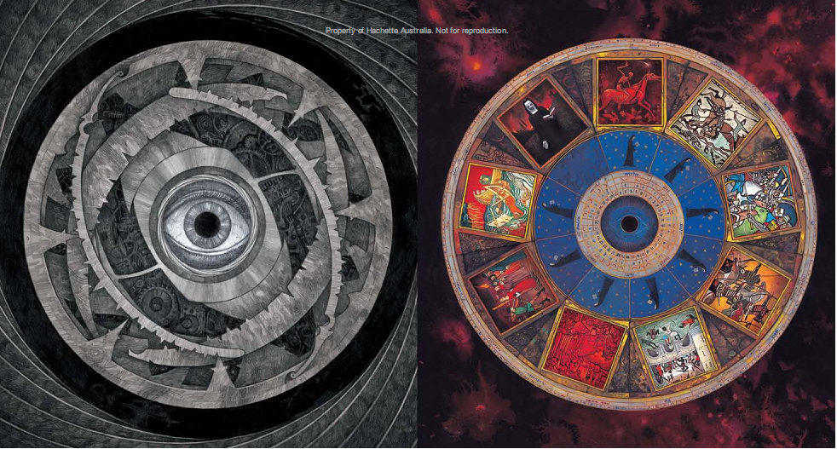
内文图画：

文字作者简介：

加里.克鲁（Gary Crew）：加里是一位来自昆士兰的少年小说及新潮绘本的作者。他曾经数次获得加拿大儿童图书奖。他的代表作品主要有《老莱德利》（Old Ridley）、《奇异物体》（Strange Objects）、《明日之家》（The House of Tomorrow）等。

谢谢您的阅读！
请将回馈信息发至：米鹏(Michael Mi)
安德鲁﹒纳伯格联合国际有限公司北京代表处
北京市海淀区中关村大街甲59号中国人民大学文化大厦1705室, 邮编：100872
电 话：010-82509406
传 真：010-82504200
Email：Michael@nurnberg.com.cn
网 站：Http://www.nurnberg.com.cn

